EPREUVE SPECIFIQUE - FILIERE MP
PHYSIQUE - CHIMIE
Durée : 4 heures
Abstract
N.B. : le candidat attachera la plus grande importance à la clarté, à la précision et à la concision de la rédaction. Si un candidat est amené à repérer ce qui peut lui sembler être une erreur d'énoncé, il le signalera sur sa copie et devra poursuivre sa composition en expliquant les raisons des initiatives qu'il a été amené à prendre.
Les calculatrices sont autorisées
Le sujet est constitué de deux problèmes portant sur le programme de physique-chimie.
NB : toute démonstration illisible ou incompréhensible sera considérée comme fausse.
PROBLEME I. Les aciers inoxydables et la corrosion
Ce problème s'articule autour du rôle du chrome dans la corrosion intergranulaire et se divise en trois parties. La partie I.A traite de quelques propriétés atomiques de l'élément chrome. La partie I.B, composée de trois sous-parties indépendantes, propose l'étude du processus de corrosion intergranulaire. Enfin, la dernière partie porte sur l'étude thermodynamique de la formation des carbures de chrome.
Toutes les données nécessaires se trouvent au début de chaque partie. Tous les gaz seront considérés comme parfaits, les solutions idéales et les solides idéaux.
L'acier inoxydable est un alliage majoritairement composé de fer, de moins de $1,2\%$ (en masse) de carbone et contenant également au moins $10,5\%$ (en masse) de chrome nécessaire pour garantir la formation d'une couche passive résistante à la corrosion. En effet, au contact du dioxygène, une couche d'oxyde de chrome va se créer à la surface du matériau. Cette couche protège alors l'acier et a la particularité de pouvoir s'auto-régénérer.
Bien que les aciers inoxydables résistent bien à la corrosion généralisée, voire à la corrosion par piqûres, ils peuvent effectivement présenter une forte sensibilité à une attaque localisée le long des joints de grains dans certains milieux : ce type d'attaque est appelé corrosion intergranulaire. Diverses causes peuvent être à l'origine de cette attaque mais le cas le plus fréquemment rencontré est dû à l'état sensibilisé de l'acier : cet état est caractérisé par la formation, contrôlée par la diffusion, de composés riches en chrome, ce qui entraîne un appauvrissement en cet élément dans la matrice située de part et d'autre du joint de grain. Toutefois, un tel état ne provoque pas nécessairement une attaque : suivant le milieu en contact avec l'acier inoxydable, il y a ou non corrosion intergranulaire. Cela illustre bien que la sensibilité à ce type de corrosion est impérativement à associer à un couple matériau-milieu.
Partie I.A. Autour de l'élément chrome
Données :
- numéro atomique du molybdène $Mo:Z=42$,
$\left. −M^{(12}C\right)=12,0 g.{mol}^{−1}$,
$−$ nombre d'Avogadro $N_{A}=6,{02.10}^{23}{ mol}^{−1}$.

I.1. Rappeler les règles quantiques usuelles pour établir une configuration électronique d'un atome dans son état fondamental.
I.2. Le chrome Cr se situe juste au-dessus du molybdène Mo dans la classification périodique des éléments. Déduire, en suivant les règles quantiques précédentes, la configuration électronique de l'atome dans son état fondamental et son numéro atomique $Z$. A quelle ligne et à quelle colonne de la classification périodique des éléments appartient le chrome?
I.3. En réalité, la configuration électronique du chrome dans son état fondamental fait exception à l'une des règles de remplissage et se termine par $ns^{1}(n−1)d^{5}$. Justifier simplement ce comportement particulier.
Le chrome existe sous plusieurs formes isotopiques dont les plus abondantes sont données dans le tableau ci-dessous :
Isotope | $$^{50}Cr$$ | $$^{52}Cr$$ | $$^{53}Cr$$ | $$^{54}Cr$$
Abondance naturelle (%) | 4,35 | 83,79 | 9,50 | 2,36
Masse atomique (u.m.a) | 49,946 | 51,941 | 52,941 | 53,939

I.4. Définir le mot isotope. Donner la composition du noyau atomique de chacun des isotopes cités.
I.5 Calculer la masse atomique du chrome à l'état naturel. En déduire la valeur de la masse molaire atomique du chrome naturel en u.m.a sachant que l'unité de masse atomique (u.m.a) représente $1/12$ de la masse d'un atome de carbone $_{6}^{12}C$.
Partie I.B. Corrosion intergranulaire d'un acier inoxydable
Données :
- à 298 K , on prendra : $(RT/F)ln⁡x=0,06log⁡x$ en volt $(V)$,
- potentiels standards par rapport à l'électrode standard à hydrogène à 298 K :
Couples | $$O_{2( g)}/H_{2}O$$ | $$H_{3}O^{+} _{\text{(aq.) }}/H_{2\text{ (g) }}$$
$$E^{∘}(V)$$ | 1,23 | 0,00

$−R=8,314 J.K^{−1}.{mol}^{−1}$,
- nombre d'Avogadro $N_{A}=6,{02.10}^{23}{ mol}^{−1}$,
- charge électrique élémentaire $e=1,{60.10}^{−19}C$,
- masse volumique $ρ_{\text{acier }}=8,{0.10}^{3} kg.m^{−3}$,
- rayons atomiques
Atome | Ti | C
Rayons (pm) | 145 | 77

,
- masses molaires atomiques
Atome | Ti | C | Fe
Masse molaire $\left(g.{mol}^{−1}\right)$ | 47,9 | 12,0 | 55,6

Dans un souci de simplification et de modélisation, l'acier inoxydable étudié ici sera uniquement composé de fer Fe , de carbone C et de chrome Cr avec une teneur massique en chrome égale à $16,1\%$.
Corrosion généralisée et acier inoxydable
La figure 1, page 4, présente un diagramme simplifié potentiel - $pH$ du chrome à 298 K . La concentration des espèces dissoutes étant de $1 mol.L^{−1}$, ce dernier fait intervenir 6 espèces : ${Cr}_{(s)},{Cr}_{(aq.)}^{2+},{Cr}_{(aq.)}^{3+},{Cr}_{2}O_{3( s)},{Cr}_{2}O_{7}^{2−} _{(\text{aq. })}$ et ${CrO}_{4}^{2−} _{(\text{aq. })}$.
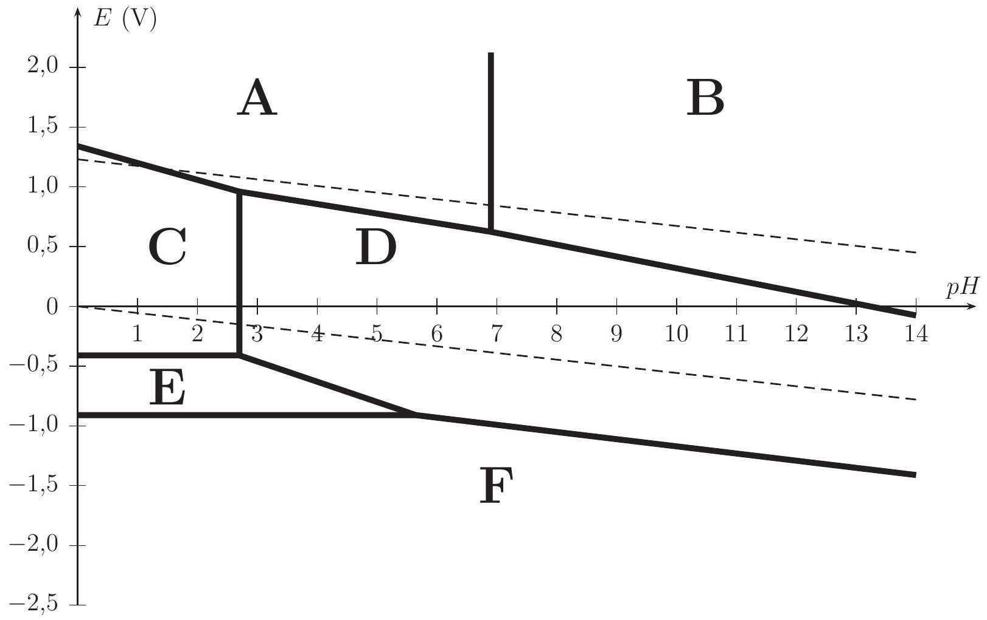
Figure 1 - Diagramme simplifié potentiel - $pH$ du chrome à 298 K .
I.6. Indiquer pour chacun des domaines ( $A,B,C,D,E,F$ ) du diagramme l'espèce chimique correspondante.
I.7. Sur ce diagramme ont été portées deux droites en pointillés délimitant le domaine de stabilité thermodynamique de l'eau. Rappeler les équations de ces deux droites en utilisant les conventions habituelles.
I.8. Discuter du comportement du chrome métallique dans une eau désaérée et dans une eau aérée.
Une couche de passivation dite native se forme toujours à la surface d'un acier inoxydable. Lorsque celui-ci est en présence d'une solution dont la valeur du $pH$ est égale à 6 , l'acier inoxydable résiste toujours très bien à l'oxydation.
I.9. Quel oxyde de chrome est responsable de la passivation? Quelle est la conséquence pour l'acier inoxydable étudié?
Pour étudier le comportement de cet acier, on plonge un échantillon de matériau dans une solution aqueuse acide et on fait varier lentement le potentiel tout en mesurant l'intensité du courant électrique issue des réactions électrochimiques qui se produisent. On obtient le tracé de la courbe intensité-potentiel $j_{a}=f(E)$ (voir figure 2, page 5) sur laquelle 3 zones se distinguent nettement : une zone de corrosion, une zone de passivation et une zone dite transpassive.
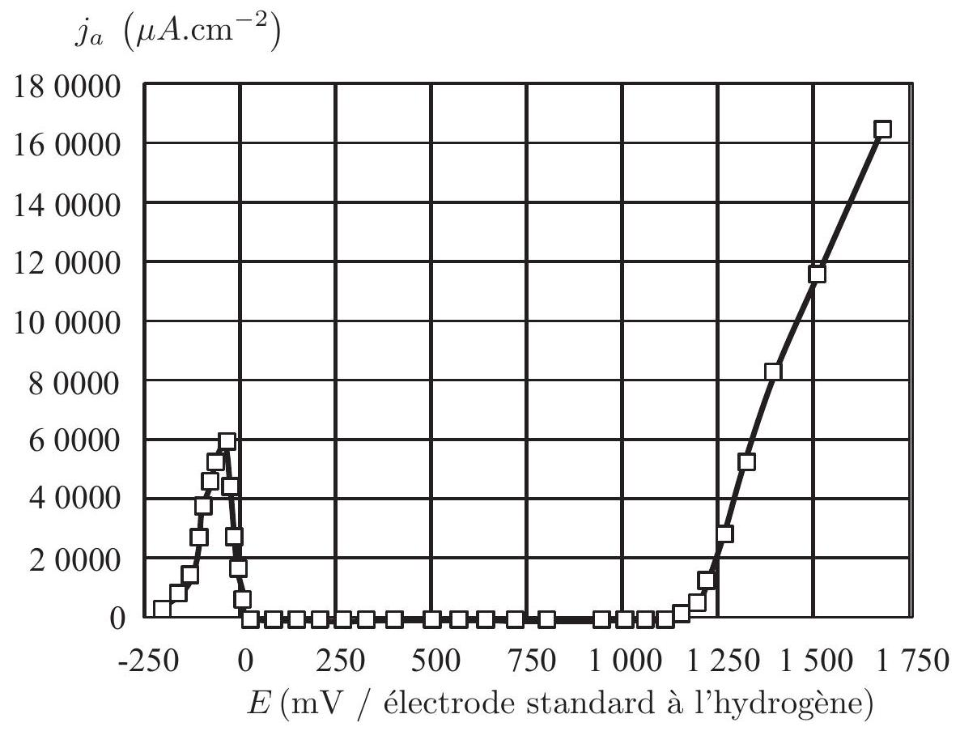
Figure 2 - Courbe intensité-potentiel $j_{a}=f(E)$ de l'acier inoxydable étudié en milieu acide. La teneur massique en chrome est de $16,1\%$.
I.10. Faire un schéma du dispositif expérimental permettant de réaliser le tracé de la figure 2. On précisera notamment le rôle de chacune des électrodes utilisées.
I.11. Pour quelle(s) valeur(s) de potentiel cet acier est-il passivé? Ecrire la demi-équation électronique correspondante à la formation de la couche de passivation.
I.12. Dans la zone transpassive, la couche de passivation commence à se dissoudre et un dégagement gazeux peut également être observé. Interpréter ces faits expérimentaux.
Rôle du chrome dans la corrosion intergranulaire
Document $n^{∘}1$ - Corrosion intergranulaire et joints de grain
Les joints de grains sont des zones particulières : elles séparent des grains d'orientation cristallographique différente et constituent des sites favorables à la précipitation des carbures de chrome. Le cas le plus fréquent de corrosion intergranulaire est celui d'un alliage dit sensibilisé. Le phénomène de sensibilisation consiste en la précipitation, aux joints de grains, de composés riches en chrome : les carbures de chrome ${Cr}_{23}C_{6( s)}$ dont la teneur massique est très élevée (95 % en chrome). La matière adjacente se trouve alors appauvrie en cet élément : sa teneur en chrome passant sous le seuil critique des $12\%$ reconnu comme un minimum pour pouvoir développer une passivité stable.
La précipitation des carbures de chrome appauvrit en chrome les zones proches des joints de grain. En effet, en raison de leur plus grande taille, les atomes de chrome diffusent plus lentement que les atomes de carbone. Or, une faible teneur en chrome rend la passivation difficile. Ainsi, sous certaines conditions, les zones appauvries près des joints de grain deviennent alors actives, alors que le cœur du grain reste passif : il se forme ainsi une pile de corrosion.
La sensibilisation de l'acier est la conséquence d'un chauffage et d'un maintien suffisamment long entre 500 et ${800}^{∘}C$, d'un traitement d'hypertrempe (chauffage vers ${1050}^{∘}C$ ) suivi d'un refroidissement trop lent. Cette sensibilisation peut aussi être provoquée par l'opération de soudage dans une zone (ayant atteint une température comprise entre 500 et ${800}^{∘}C$ ) appelée zone affectée thermiquement (ZAT) ou zone affectée par la chaleur (ZAC).
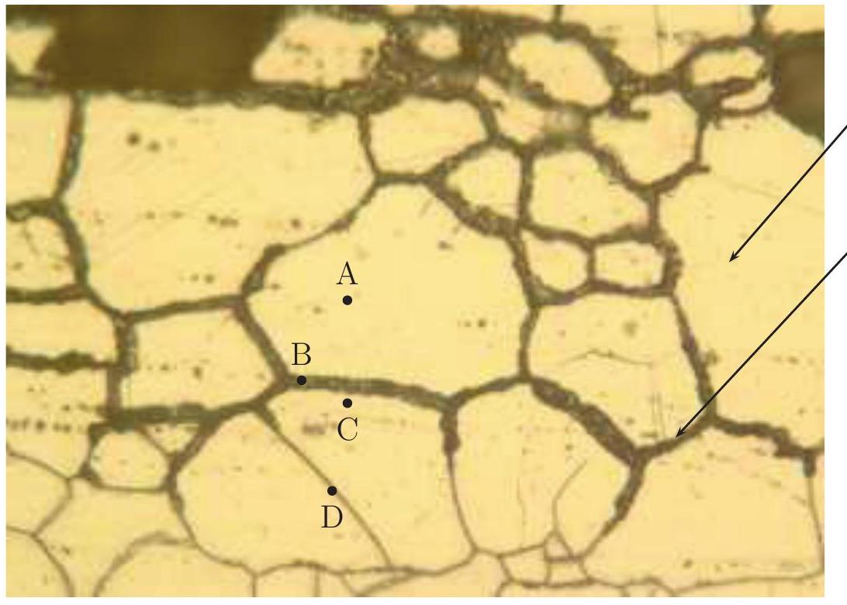
Le point A se trouve au sein d'un grain, le point B appartient à un joint de grain (en présence de carbure de chrome), le point C se trouve à proximité d'un joint de grain et le point D appartient à un joint de grain (en l'absence de carbure de chrome).
Figure 3 - Photographie de la structure d'une pièce en acier inoxydable soumis à la corrosion intergranulaire.
Document $n^{∘}2$ - Représentation de la déchromatisation aux joints de grain par suite de la précipitation de carbures de chrome
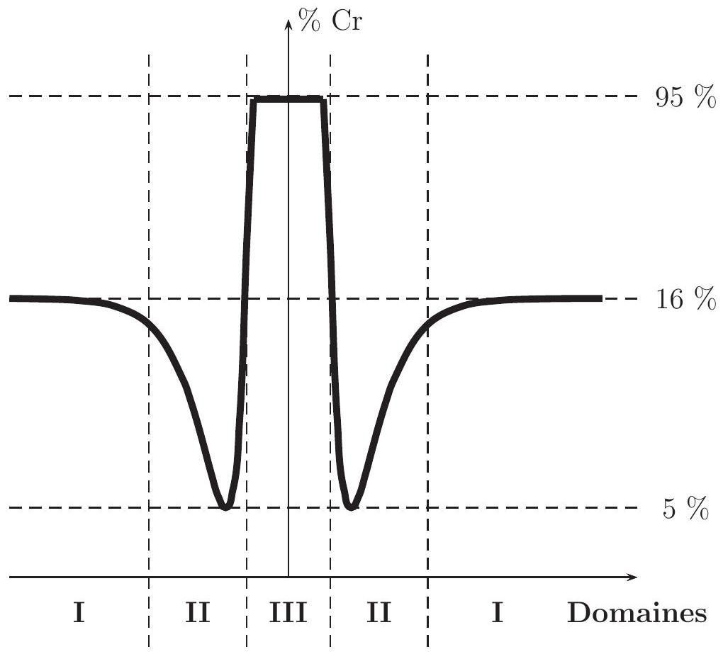
Figure 4 - Evolution de la teneur en chrome dans une pièce d'acier inoxydable soumis à la corrosion intergranulaire (échelle des ordonnées non respectée).
Document $n^{∘}3$ - Influence de la teneur en chrome dans un acier inoxydable
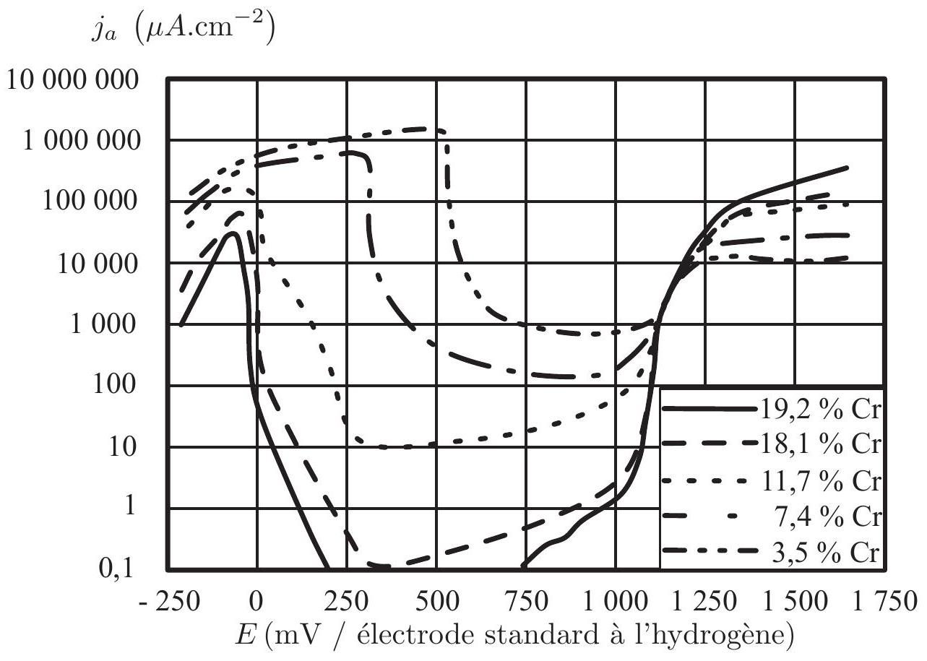
Figure 5 - Courbes intensité-potentiel $j_{a}=f(E)$ d'aciers inoxydables en milieu aqueux acide en fonction de leur teneur en chrome. L'échelle utilisée sur l'axe des ordonnées est logarithmique.
Document $n^{∘}4$ - Utilisation d'une échelle logarithmique
Pour lire des valeurs sur une échelle logarithmique, on procède de la manière suivante :
- soit $L$ la distance ( $cm,mm,m,…$ ) entre deux graduations ( 1 à 10,10 à $100,…$ ),
- soit $ℓ$ la distance ( $cm,mm,m,…$ ) de la graduation de gauche au point qui vous intéresse.
On calcule désormais le terme ${10}^{ℓ/L}$. En multipliant par la graduation de gauche ( $1,10,100,…$ ) par ${10}^{ℓ/L}$, on trouve la valeur du point recherché.
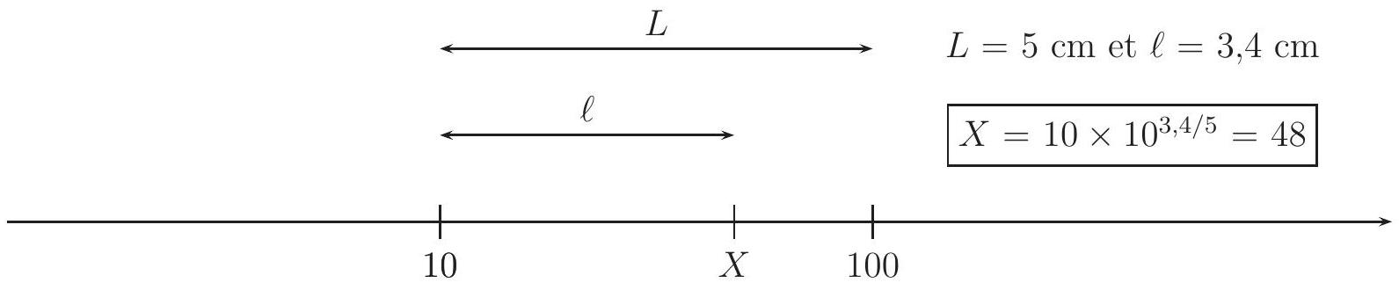
Figure 6 - Lecture sur une échelle logarithmique.
I.13. Sachant que le carbure de chrome est une espèce inerte, expliquer pourquoi l'existence de ce précipité au niveau du joint de grain est responsable de l'apparition d'une pile de corrosion. Préciser alors où se trouvent les zones anodique et cathodique à l'aide d'un schéma succinct.
I.14. A quel(s) domaine(s) de la figure 4 (document $n^{∘}2$, page 7) appartiennent les points A, B et C relatifs au document $n^{∘}1$ (page 6)? Justifier succinctement.
On souhaite fabriquer une pièce dont la durée de service en milieu acide est estimée à 4000 heures et fonctionnant sous un potentiel de $750mV/$ E.S.H. On définit à ce stade la densité de courant anodique $j_{a}$ et le volume du matériau $V$ concerné lors de l'étude :
$$j_{a}=\frac{i_{a}}{S} \text{ et } V=S×δ$$
I.15. Exprimer l'épaisseur de fer dissout notée $δ$ en fonction notamment de la densité de courant anodique $j_{a}$, de la masse volumique de l'acier $ρ_{\text{acier }}$, de la durée de fonctionnement $Δt$ et de la masse molaire du fer $M_{Fe}$. On supposera que le fer s'oxyde en ions fer II et la masse de fer oxydée sera assimilée à celle de l'acier.
I.16. Calculer alors l'épaisseur $δ$ de la couche attaquée après 4000 heures de fonctionnement pour l'acier inoxydable étudié.
I.17. Sachant qu'une pièce en acier inoxydable n'est plus utilisable si l'épaisseur de la couche attaquée est de l'ordre de $100μ m$, vérifier que la teneur en chrome de celle-ci est inférieure à $12\%$.
Prévenir le risque de corrosion intergranulaire
La compréhension des mécanismes de corrosion intergranulaire des aciers inoxydables suggère plusieurs remèdes efficaces à mettre en œuvre pour prévenir cette forme d'attaque localisée :
- prolonger le traitement thermique pour homogénéiser la teneur en chrome et combler le gradient de concentration au voisinage des joints de grain où les carbures de chrome peuvent se former. Cependant, cette solution implique des durées longues (1 000 heures) et non réalistes en pratique,
- réduire la teneur en carbone à une valeur suffisamment faible pour ne pas risquer une précipitation de carbures de chrome aux joints de grain : une teneur inférieure à $0,03\%$ en masse se révèle satisfaisante,
- ajouter des éléments dont l'affinité pour le carbone est supérieure à celle du chrome : c'est le cas du titane Ti, du niobium Nb, du vanadium V ou encore du tantale Ta qui peuvent donner naissance à des carbures.
Le carbure de titane cristallise dans une structure où les atomes de titane Ti forment un réseau cubique à faces centrées et les atomes de carbone C sont localisés dans les interstices octaédriques. Les atomes seront assimilés à des sphères parfaites.
I.18. Donner une représentation de la maille du carbure de titane. En déduire la stœchiométrie de ce composé.
I.19. Calculer le paramètre de maille idéal a de la structure considérée.
I.20. Exprimer puis calculer la masse volumique du carbure de titane $ρ$.
Partie I.C. Etude thermodynamique de la formation des carbures de chrome
Données :
$−R=8,314 J.K^{−1}.{mol}^{−1}$,
- Grandeurs thermodynamiques :
Composés | $$C_{(s)}$$ | $$O_{2( g)}$$ | $${CO}_{(g)}$$ | $${CO}_{2( g)}$$
$$Δ_{f}H^{∘}\left(kJ⋅{mol}^{−1}\right)$$ | 0 | 0 | $$−110,5$$ | $$−393,5$$
$${ S}_{m}^{∘}\left(J⋅{mol}^{−1}⋅{ K}^{−1}\right)$$ | 5,7 | 205,0 | 197,6 | 213,6

où $Δ_{f}H^{∘}$ et $S_{m}^{∘}$ sont respectivement l'enthalpie molaire standard de formation et l'entropie molaire standard des espèces considérées à 298 K supposées indépendantes de la température.
On se propose de déterminer les conditions de pression nécessaires pour obtenir du chrome ${Cr}_{(s)}$ ou du carbure de chrome ${Cr}_{23}C_{6( s)}$ à partir du sesquioxyde de chrome ${Cr}_{2}O_{3( s)}$, à 1273 K et en présence de carbone graphite. On considère pour cela les équilibres suivants :
(1) $2{Cr}_{(s)}+3/2O_{2( g)}={Cr}_{2}O_{3( s)}$
$$Δ_{r}G_{1}^{∘}(T)=−1120270+259,826T\left( J.{mol}^{−1}\right)$$
(2) $23{Cr}_{(s)}+6C_{(s)}={Cr}_{23}C_{6( s)}$
$Δ_{r}G_{2}^{∘}(T)=−411$ 130-38,663 $T\left( J.{mol}^{−1}\right)$
I.21. Déterminer la valeur de la constante d'équilibre thermodynamique $K_{1}$ à 1273 K de la réaction de formation du sesquioxyde de chrome ${Cr}_{2}O_{3( s)}$. En déduire la pression de dioxygène $p_{O_{2}}^{{eq}_{1}}$ à l'équilibre.
I.22. Ecrire la réaction de formation du carbure de chrome ${Cr}_{23}C_{6( s)}$, notée (3), à partir du sesquioxyde de chrome ${Cr}_{2}O_{3( s)}$ et du carbone graphite $C_{(s)}$.
I.23. Etablir l'expression de l'enthalpie libre standard $Δ_{r}G_{3}^{∘}(T)$ et la valeur de la constante d'équilibre thermodynamique $K_{3}$ à 1273 K . En déduire la pression de dioxygène $p_{O_{2}}^{{eq}_{3}}$ à l'équilibre.
I.24. Quelle est l'influence de la température sur la réduction du sesquioxyde de chrome ${Cr}_{2}O_{3( s)}$ par le carbone graphite $C_{(s)}$ ?
I.25. On impose une pression partielle en dioxygène $p_{O_{2}}$ supérieure à la pression en dioxygène à l'équilibre (3). Quel est le signe de l'enthalpie libre de réaction associée à (3) pour ce système ? Déduire le sens d'évolution de ce dernier et préciser l'espèce chimique stable du chrome à cette température et sous cette pression.
I.26. Tracer le diagramme d'existence des espèces à base de chrome en fonction de la pression partielle en dioxygène $p_{O_{2}}$ en présence de carbone graphite. Commenter.
PROBLEME II. Autour de l'eau
Ce problème comporte trois parties s'articulant autour d'un thème commun : l'eau.
Dans la première partie du problème, on s'intéresse à quelques propriétés générales de l'eau. Dans la seconde partie, on étudie un échangeur, organe présent dans de nombreuses installations utilisant les propriétés thermiques de l'eau. Dans la troisième partie, on cherche à isoler une canalisation d'eau des pertes thermiques.
NB : il est recommandé de parcourir l'intégralité du problème avant de commencer. Les parties étant indépendantes les unes des autres, elles peuvent être abordées dans un ordre quelconque.
Partie II.A. Propriétés physiques de l'eau
II.1. Quelques propriétés de la glace
II.1.a. Dessiner le diagramme de phase $p(T)$ de l'eau en plaçant les domaines solide, liquide et gaz ainsi que les points triple et critique.
II.1.b. On donne :
- les coordonnées du point triple de l'eau : $T_{T}=273,16 K;p_{T}=611 Pa$;
- la pression de fusion à $T_{0}=273,15 K:p_{0}=101325 Pa$.
En assimilant la courbe de fusion de l'eau à une droite d'équation $p_{\text{fus }}(enMPa)=a×T+b$, déterminer les expressions de $a$ et $b$ en fonction de $p_{T},p_{0},T_{T}$ et $T_{0}$ ainsi que leur valeur numérique.
II.1.c. Application : la glace d'une patinoire est à $−5^{∘}C$. La pression exercée par un patineur est-elle suffisante pour former un film de liquide sur lequel les patins vont glisser? On attend une réponse se basant sur un raisonnement quantitatif, mettant en jeu des ordres de grandeur réalistes. Le cas échéant, expliquer qualitativement par quel(s) phénomènes(s) physique(s) se forme le film d'eau liquide.
II.2. Quelques propriétés de la vapeur d'eau
II.2.a. Donner l'équation d'état des gaz parfaits qui relie la pression $p$, le volume massique $v$, la masse molaire $M$, la température $T$ et la constante des gaz parfaits $R$.
II.2.b. Afin de quantifier le caractère compressible de l'eau, on définit le coefficient de compressibilité isotherme : $χ_{T}=−\frac{1}{v}{\left(\frac{∂v}{∂p}\right)}_{T}$. Montrer que pour un gaz parfait la compressibilité isotherme est donnée par : $χ_{T,GP}=1/p$.
II.3. Le document $n^{∘}5$ ci-dessous donne l'allure des isothermes de l'eau en coordonnées d'Amagat, c'est-à-dire le graphe portant le produit $pv$ en fonction de $p$, pour différentes températures. On se propose de justifier certaines affirmations données dans le texte accompagnant le graphe, marquées en gras.
II.3.a. Justifier les affirmations [1] et [3] du document $n^{∘}5$ (ci-dessous).
II.3.b. Montrer que : $\frac{1}{v}{\left(\frac{∂(pv)}{∂p}\right)}_{T}=1−\frac{χ_{T}}{χ_{T,GP}}$. Justifier alors l'affirmation [2] du document $n^{∘}5$ (ci-dessous).
Document $n^{∘}5$ : isothermes en coordonnées d'Amagat
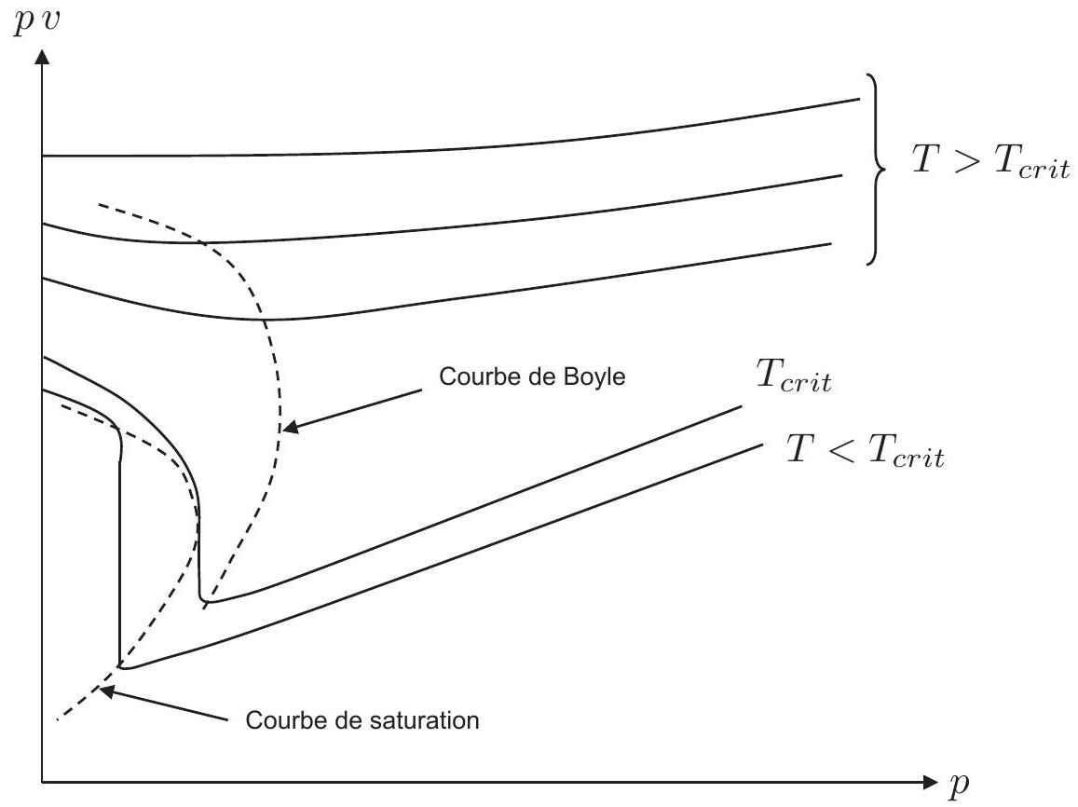
Texte accompagnant le graphe :
La représentation d'Amagat met particulièrement bien en évidence les écarts à la loi des gaz parfaits pour lesquels les isothermes sont des droites horizontales [1] . Quand la pression tend vers zéro, le gaz tend vers l'état parfait et l'ordonnée $pv$ à l'origine est proportionnelle à la température absolue $T$ du fluide. On peut distinguer plusieurs zones par leur température :
- à très haute température, $pv$ est une fonction croissante de $p:$ le fluide est moins compressible qu'un gaz parfait [2].
- à des températures plus basses, $pv$ est une fonction de $p$ qui présente un minimum. Au voisinage de ce minimum, $pv$ varie peu et le fluide se comporte comme un gaz parfait [3]. Le lieu des minima de $pv$ est une courbe d'allure parabolique, appelée courbe de Boyle.
Partie II.B. Echangeur thermique
L'échangeur thermique est un organe fréquemment utilisé dans les installations thermiques. On le trouve dans des pompes à chaleur, des machines à froid ou certains cumulus d'eau chaude.
Le principe d'un échangeur thermique est de permettre le transfert d'énergie thermique entre deux fluides. Dans l'étude menée ici, ce sont :
- l'eau glycolée circulant dans le cumulus d'eau chaude d'une part;
- l'eau à usage domestique d'une habitation d'autre part.
Ces deux liquides, supposés indilatables et incompressibles, sont mis en contact thermique au sein de l'échangeur via des canalisations dans lesquelles ils se déplacent en sens opposé. C'est dans la zone active de l'échangeur, représentée sur les figures 7 et 8 ci-dessous, que s'opère le transfert thermique entre les deux fluides. Hormis sur leur surface commune, les canalisations sont calorifugées.
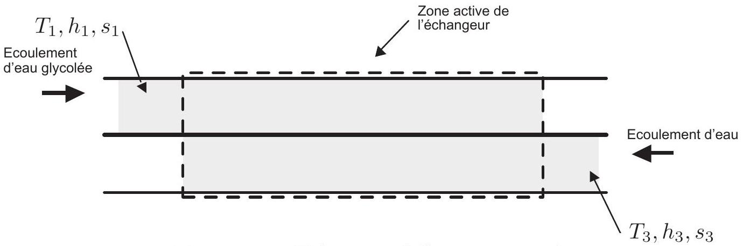
Figure 7 - Echangeur à l'instant initial.
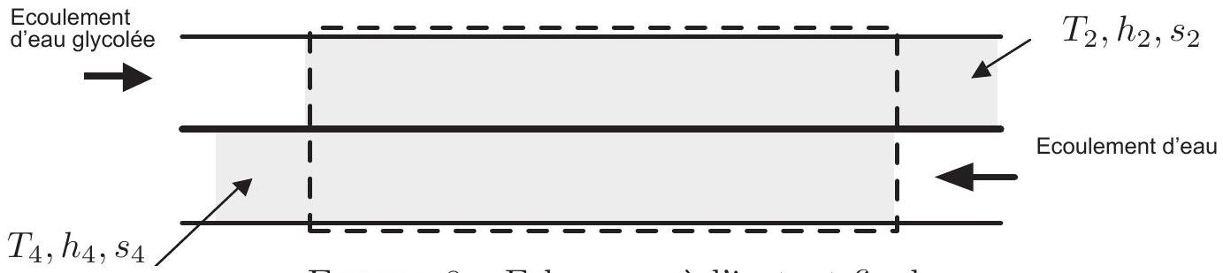
Figure 8 - Echangeur à l'instant final.
On note $d_{e}$ et $d_{g}$ respectivement le débit massique d'eau et d'eau glycolée. On note également $T_{i},h_{i},s_{i}$ respectivement: la température, l'enthalpie massique, l'entropie massique du fluide désigné par $i∈\{1;2;3;4\}$, sachant que :
- $i=1$ fait référence à l'entrée d'eau glycolée dans la zone active.
- $i=2$ fait référence à la sortie d'eau glycolée de la zone active.
- $i=3$ fait référence à l'entrée d'eau dans la zone active.
- $i=4$ fait référence à la sortie d'eau de la zone active.
Les écoulements sont supposés horizontaux et en régime stationnaire. On néglige la variation d'énergie cinétique des fluides lors de leur passage dans l'échangeur.
II.4. Bilan d'enthalpie
On donne l'expression du premier principe de la thermodynamique pour un système ouvert en écoulement permanent :
$$\sum_{k^{′}∈\text{ Sorties }}{ }d_{k^{′}}h_{k^{′}}−\sum_{k∈\text{ Entrées }}{ }d_{k}h_{k}=p_{u}+p_{th}\text{, }$$
où $p_{u}$ désigne la puissance massique échangée entre le système et les parois mobiles qui le délimitent et $p_{th}$ est la puissance massique échangée entre le système et l'extérieur par transfert thermique.
II.4.a. Donner la signification physique des termes du membre de gauche de l'égalité (4).
II.4.b. On note $c_{e}$ et $c_{g}$ respectivement la capacité thermique massique de l'eau et de l'eau glycolée. Déterminer la relation entre : $c_{g},c_{e},d_{g},d_{e},T_{1},T_{2},T_{3}$ et $T_{4}$. Il est attendu de définir très clairement le système d'étude.
II.4.c. On donne : $c_{g}=3,29 kJ⋅{ kg}^{−1}⋅{ K}^{−1}, c_{e}=4,18 kJ⋅{ kg}^{−1}⋅{ K}^{−1}, d_{g}=10,0 kg⋅{ s}^{−1}$, $T_{1}=10,0 ^{∘}C, T_{2}=15,0 ^{∘}C, T_{3}=15,0 ^{∘}C$ et $T_{4}=12,0 ^{∘}C$. Calculer numériquement le débit massique d'eau $d_{e}$.
II.5. Bilan d'entropie
II.5.a. Ecrire une relation analogue à (4) traduisant le second principe de la thermodynamique pour un système ouvert en écoulement permanent et donner la signification physique de chacun des termes intervenant dans cette relation.
II.5.b. Déterminer l'expression du taux de création d'entropie par unité de temps dans l'échangeur. Effectuer l'application numérique et indiquer l'origine physique de l'irréversibilité le cas échéant.
Donnée : l'entropie d'un corps indilatable et incompressible, de capacité thermique massique $c$ et de température $T$, est donnée, à une constante additive près, par : $s(T)=cln⁡T+cte$.
Partie II.C. Isolation thermique d'une canalisation d'eau
Après avoir transité dans l'échangeur thermique, l'eau alimente le réseau d'une habitation. Afin de limiter les pertes thermiques dans les canalisations, on se propose, dans cette partie, d'étudier quelques solutions d'isolation thermique.
La canalisation est cylindrique, d'axe $Oz$, de rayon $r_{i}$ et de longueur $L≫r_{i}$. L'eau y circulant est à la température $T_{i}$. L'objectif de cette partie est de comparer les pertes latérales de la canalisation sans ou avec un isolant.
On adopte le modèle suivant :
- seule la conduction thermique radiale, c'est-à-dire dans une direction perpendiculaire à l'axe $Oz$, est prise en compte. On néglige donc la conduction selon l'axe $Oz$;
- la température de l'eau dans la canalisation est supposée uniforme. La conduction radiale s'opère donc pour $r≥r_{i}$ uniquement;
- l'étude est menée en régime stationnaire;
- on néglige l'épaisseur de la paroi de la canalisation.
Sans isolant (figure 9, page 14), la canalisation est en contact avec l'air intérieur de l'habitation, de température $T_{0}$.
II.6. La densité surfacique de puissance thermique échangée par transfert conducto-convectif au niveau de la surface latérale de la canalisation est donnée par $\vec{j_{Q}}=h\left(T_{i}−T_{0}\right)\vec{u_{r}}$ (loi de Newton), où $h$ est une constante dimensionnée appelée coefficient d'échange et $\vec{u_{r}}$ le vecteur unitaire radial de la base cylindrique. Exprimer la puissance thermique $P_{\text{th }}$ transférée au niveau de la surface latérale du système.
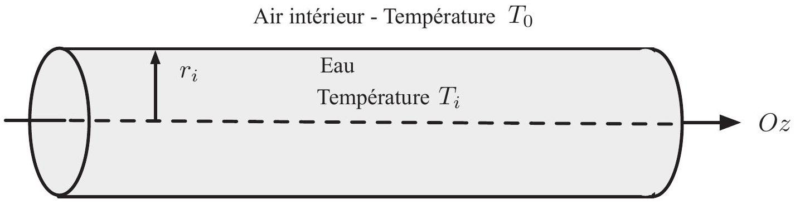
Figure 9 - Canalisation sans isolant.
On applique désormais un isolant thermique sur la canalisation précédente. L'isolant possède un rayon intérieur $r_{i}$ et un rayon extérieur $r_{e}$ (voir figure 10). En un point situé à une distance $r$ de l'axe $Oz$ et situé à l'intérieur de l'isolant, c'est-à-dire pour $r_{i}≤r≤r_{e}$ en repérage cylindrique, la température est notée $T(r)$. On note $T_{e}=T\left(r_{e}\right)$ et $T_{i}=T\left(r_{i}\right)$.
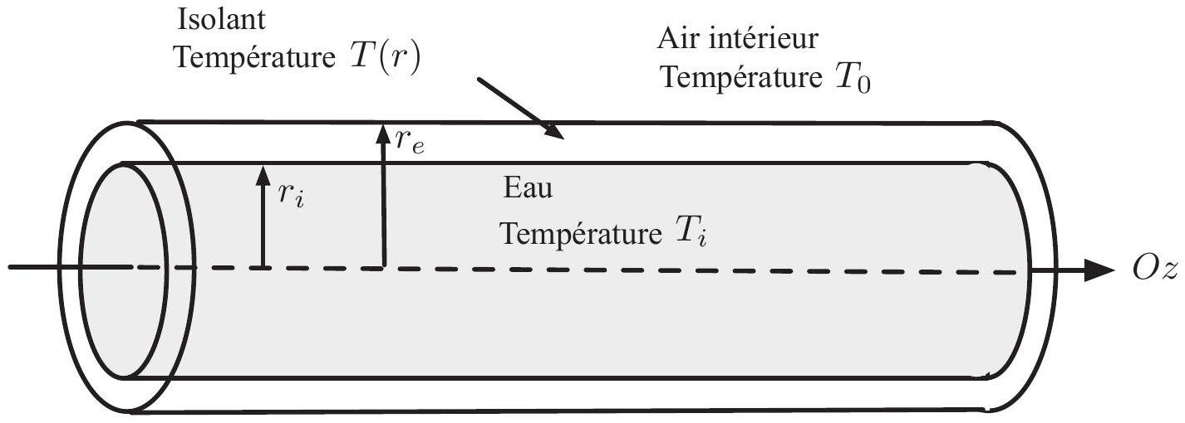
Figure 10 - Canalisation avec isolant.
Dans la suite, l'échange conducto-convectif au niveau de la surface intérieure de l'isolant n'est pas pris en compte.
La température de part et d'autre de la surface intérieure de l'isolant est continue :
$T\left(r_{i}^{−}\right)=T\left(r_{i}^{+}\right)=T_{i}$.
II.7. On suppose que le coefficient d'échange en $r=r_{e}$ est $h$. Exprimer la puissance thermique $P_{\text{th,isolant }}$ échangée au niveau de la surface latérale extérieure de l'isolant par conductionconvection en fonction de $h,T_{0},T_{e},L$ et $r_{e}$.
II.8. On note $P_{\text{cond }}(r)$ la puissance thermique associée au phénomène de conduction thermique dans l'isolant, traversant un cylindre de longueur $L$ et de rayon $r$ tel que $r_{i}≤r≤r_{e}$. Nous allons établir et exploiter le lien entre $P_{\text{th,isolant }}$ et $P_{\text{cond }}(r)$.
II.8.a. En effectuant un bilan d'énergie interne sur un cylindre de longueur $L$, de rayons interne $r$ et externe $r+dr$ tels que $r_{i}≤r<r+dr≤r_{e}$ (avec $dr≪r$ ), montrer qu'en régime stationnaire $P_{\text{cond }}(r)$ est indépendante de $r$, soit : $\frac{dP_{\text{cond }}(r)}{dr}=0$.
II.8.b. En déduire que : $P_{\text{cond }}(r)=P_{\text{th,isolant }}$.
II.8.c. Rappeler l'expression de la loi de Fourier relative à la conduction thermique en exprimant le vecteur densité surfacique de flux de conduction thermique ${\vec{j}}_{\text{cond }}(r)=j_{\text{cond }}(r)\vec{u_{r}}$ en fonction notamment de la conductivité thermique de l'isolant, $λ$, supposée uniforme. Exprimer ensuite la puissance thermique associé, $P_{\text{cond }}(r)$.
Donnée : en repérage cylindrique : $\vec{grad}(f(r))=\frac{df(r)}{dr}\vec{u_{r}}$.
II.8.d. Déduire des questions précédentes que : $\frac{dT}{dr}=\frac{hr_{e}}{λr}\left(T_{0}−T_{e}\right)$.
II.8.e. En déduire l'expression de $T(r)$.
II.8.f. En déduire que : $T_{e}=T_{0}+\frac{T_{i}−T_{0}}{1+\frac{hr_{e}}{λ}ln⁡\left(\frac{r_{e}}{r_{i}}\right)}$.
II.9. Montrer que : $\frac{P_{\text{th }}}{P_{\text{th, isolant }}}=\frac{1}{x}+αln⁡(x)$, avec $x=\frac{r_{e}}{r_{i}}$ et $α$ à exprimer en fonction de $h$, $r_{i}$ et $λ$.
On envisage deux solutions d'isolation différentes. On donne pour chacune d'elles : $h=3,0 W⋅{ m}^{−2}⋅{ K}^{−1}$ et $r_{i}=2,0 cm$.
- Solution d'isolation $n^{∘}1$ : l'isolant est du polyuréthane, de conductivité thermique : $λ_{1}=0,025 W⋅{ m}^{−1}⋅{ K}^{−1}$.
Le graphe de $\frac{1}{x}+αln⁡(x)$ en fonction de $x$ est représenté sur la figure 11 ci-dessous pour la valeur de $α$ correspondante.
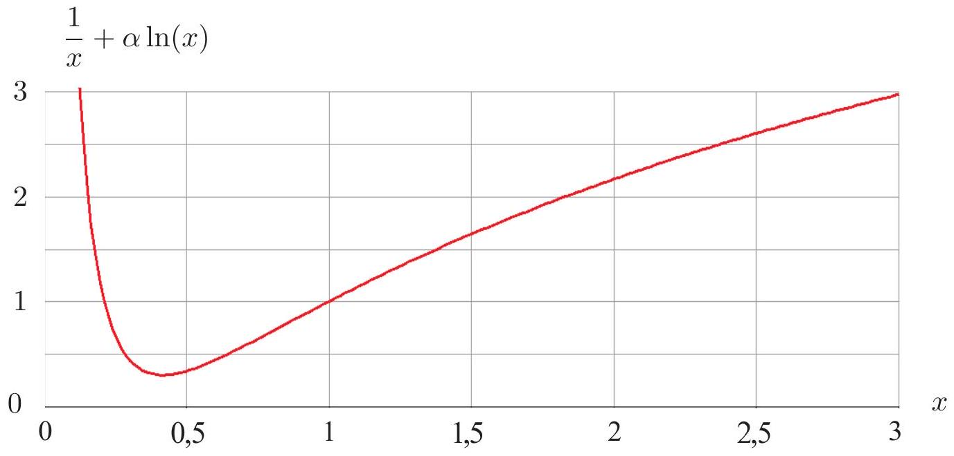
Figure 11 - Graphe de la fonction $\frac{1}{x}+αln⁡(x)$ fonction de $x$ pour la valeur de $α$ du polyuréthane.
- Solution d'isolation $n^{∘}2$ : l'isolant est du plâtre, de conductivité thermique $λ_{2}$.
Le graphe de $\frac{1}{x}+αln⁡(x)$ en fonction de $x$ est représenté sur la figure 12 (page 16) pour la valeur de $α$ correspondante. L'encart représente un agrandissement pour $0≤x≤8$.
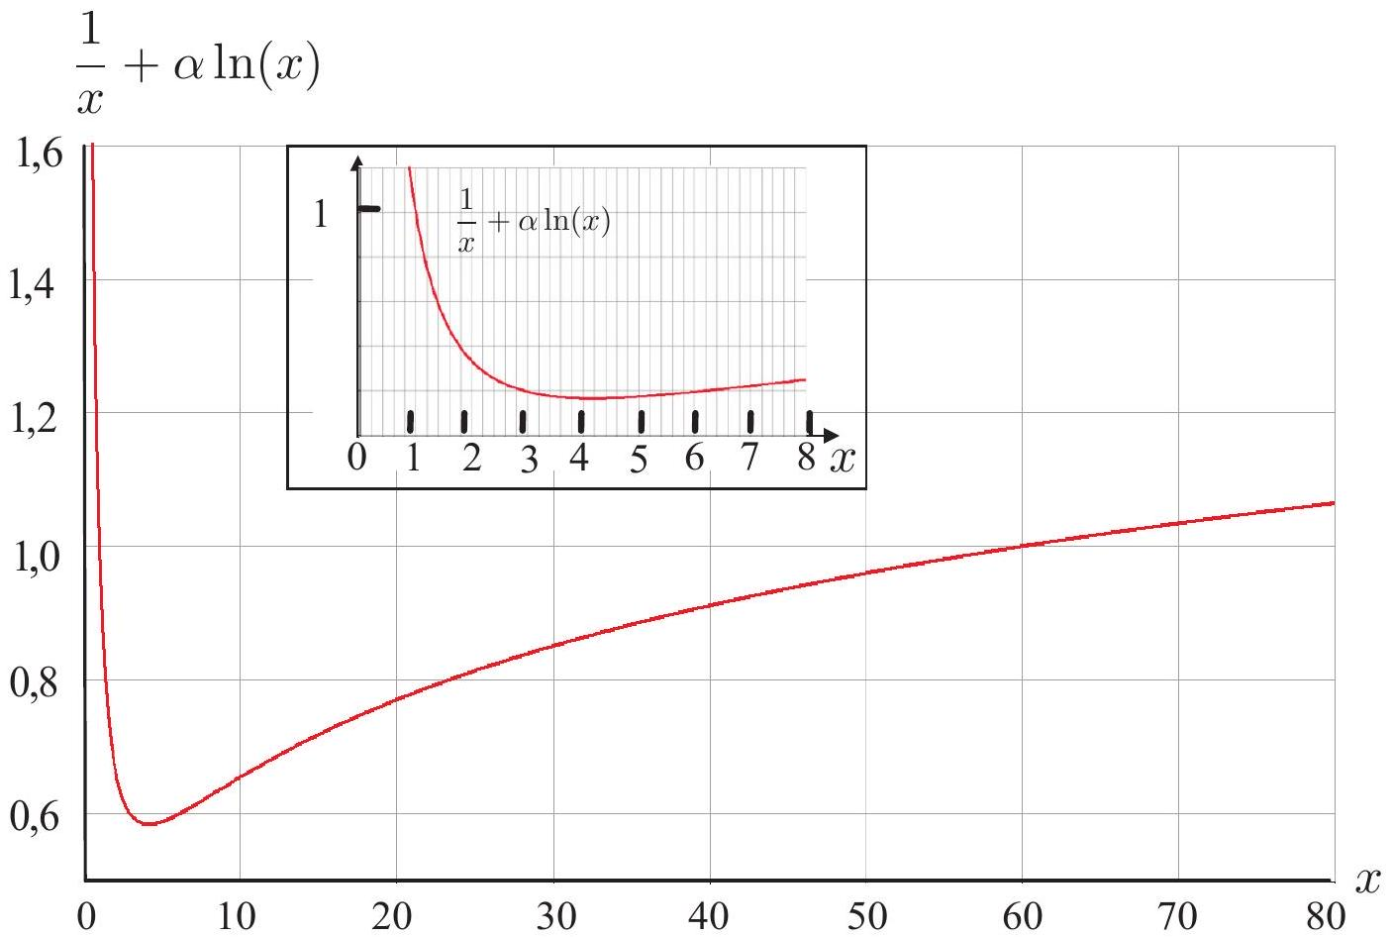
Figure 12 - Graphe de la fonction $\frac{1}{x}+αln⁡(x)$ fonction de $x$ pour la valeur de $α$ du plâtre.
II.10. En vous appuyant sur les graphes des figures 11 et 12, répondre de façon argumentée aux questions suivantes :
II.10.a. Est-il toujours efficace d'isoler avec du polyuréthane?
II.10.b. Est-il toujours efficace d'isoler avec du plâtre? Le cas échéant, déterminer à partir de quelle valeur de $r_{e}$ l'isolation au plâtre devient efficace et commenter.
II.10.c. Pour quelle valeur $x_{m}$ de $x$ la fonction $x→\frac{1}{x}+αln⁡(x)$ admet-elle un minimum?
II.10.d. En déduire la valeur numérique de la conductivité thermique du plâtre $λ_{2}$.
Fin de l'énoncé

